*Załącznik nr 5*

*do Regulaminu udzielania zamówień*

*w Politechnice Lubelskiej*

Lublin, dnia05.08.2022r.

**POLITECHNIKA LUBELSKA  
ul. Nadbystrzycka 38D  
20-618 Lublin**

**NIP: 7120104651**

**ZAPROSZENIE DO ZŁOŻENIA OFERTY**

1. Politechnika Lubelska zaprasza do złożenia oferty na dostawę/~~usługę/robotę budowlaną~~* pn.:

DOSTAWA I MONTAŻ WIATY ŚMIETNIKOWEJ

1. Postępowanie jest wyłączone ze stosowania Ustawy z dnia 11 września 2019 r. Prawo zamówień publicznych (dalej: *Ustawa PZP*):*

□ na podstawie art. 2 ust. 1 pkt 1 – wartość poniżej 130 000 zł

~~□ na podstawie art. 11 ust. 5 pkt 1 Ustawy PZP~~

~~□ na podstawie art. 11 ust. 5 pkt 2 Ustawy PZP~~

1. Przedmiotem zamówienia jest DOSTAWA I MONTAŻ WIATY ŚMIETNIKOWEJ
2. Opis przedmiotu zamówienia:

**Wymiary** 6,00m x 4,50m wysokość 2,40m przód, tył 2,20m.

**Materiał konstrukcji-** profile zamknięte ocynkowane nie mniejsze niż 60mm x 40mm x 2mm

**Materiał poszycia-**panele z blachy powlekanej grubość min 0,7mm w kolorze RAL 9005

**Dach-** jednospadowy ze spadkiem na tył, pokrycie dachu blacha trapezowa ocynkowana min T18 w kolorze RAL 9005

**Przód konstrukcji-** 2 pary drzwi jednoskrzydłowych min 1,50m

**Wnętrze wiaty-** przedzielone siatką zgrzewalną 40 x 40mm na boksy

**Rura i rynna spustowa odprowadzająca wodę z dach na tylnej ściance**

**Drzwi-** panele z blachy tworzące całość jako jedna konstrukcja wyposażone w zamek patentowy oraz klamkę nierdzewną

**Transport na miejsce wraz z montażem do podłoża(jaki sposób montażu)**

**Wykonawca w momencie składania oferty przedstawi rzut rozstawienia nóg które należy zakotwiczyć do fundamentów usadowionych w gruncie (wykonanie fundamentów po stronie zamawiającego)**

Oferent oświadczy, że dokonał wizji lokalnej na miejscu oraz sprawdził wymiary z natury*.*

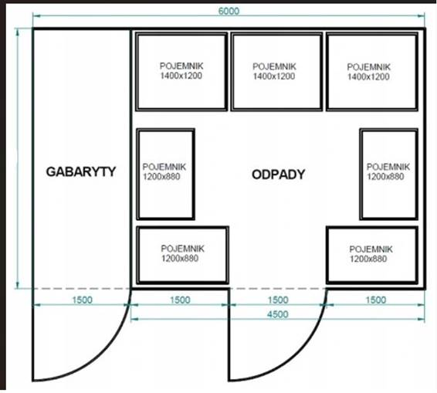

1. Za odbiór zamówienia odpowiedzialny jest:

Puderecki Dawid

1. Oferta powinna zawierać:

* cenę netto/brutto
* termin realizacji zamówienia-6tygodni od daty podpisania umowy;
* formę płatności (przelew 30 dni);
* warunki gwarancji (gwarancja min 24 miesiące)

1. Kryteria oceny ofert:

Cena – 100% /

*Zamawiający zastrzega sobie prawo do zakończenia postępowania bez wyboru ofert lub unieważnienia postępowania na każdym jego etapie bez podania przyczyny.*

*Oferty niezawierające pełnego zakresu przedmiotu zamówienia nie będą rozpatrywane  
i podlegają odrzuceniu. Oferty niezgodne z opisem przedmiotu zamówienia lub warunkami przewidzianymi w niniejszym zaproszeniu podlegają odrzuceniu.*

1. Składając ofertę w niniejszym postępowaniu, Wykonawca:

* oświadcza, że zapoznał się z treścią do złożenia oferty i uznaje się za związanego określonymi w nim zasadami postępowania;
* oświadcza, że posiada odpowiednie doświadczenie lub zaplecze (badawcze) pozwalające na wykonanie usługi zgodnie z zakresem podanym w zaproszeniu do złożenia oferty.

1. Oferty należy złożyć w terminie do16 sierpnia 2022 r. do godz. 10**00**

***(oferty złożone po tym terminie nie będą rozpatrywane)***

1. Wykonawca składa ofertę za pośrednictwem platformy zakupowej
2. Osoby do kontaktu ze strony Politechniki Lubelskiej:

* Kontakt formalny:

Marta Gemborys– e-mail: m.gemborys@pollub.pl tel: 81 538 48 80

* Kontakt merytoryczny:  
  Dawid Puderecki – e-mail: d.puderecki@pollub.pl tel. 81 538 46 05

Załącznikami do niniejszego zaproszenia do złożenia oferty są:

1. Klauzula informacyjna z art. 13 RODO związana z postępowaniem o udzielenie zamówienia publicznego- załącznik 2
2. Wzór umowy załącznik 4
3. Załącznik 1- Oświadczenie
4. Załącznik 3-OŚWIADZENIE- wizja lokalna